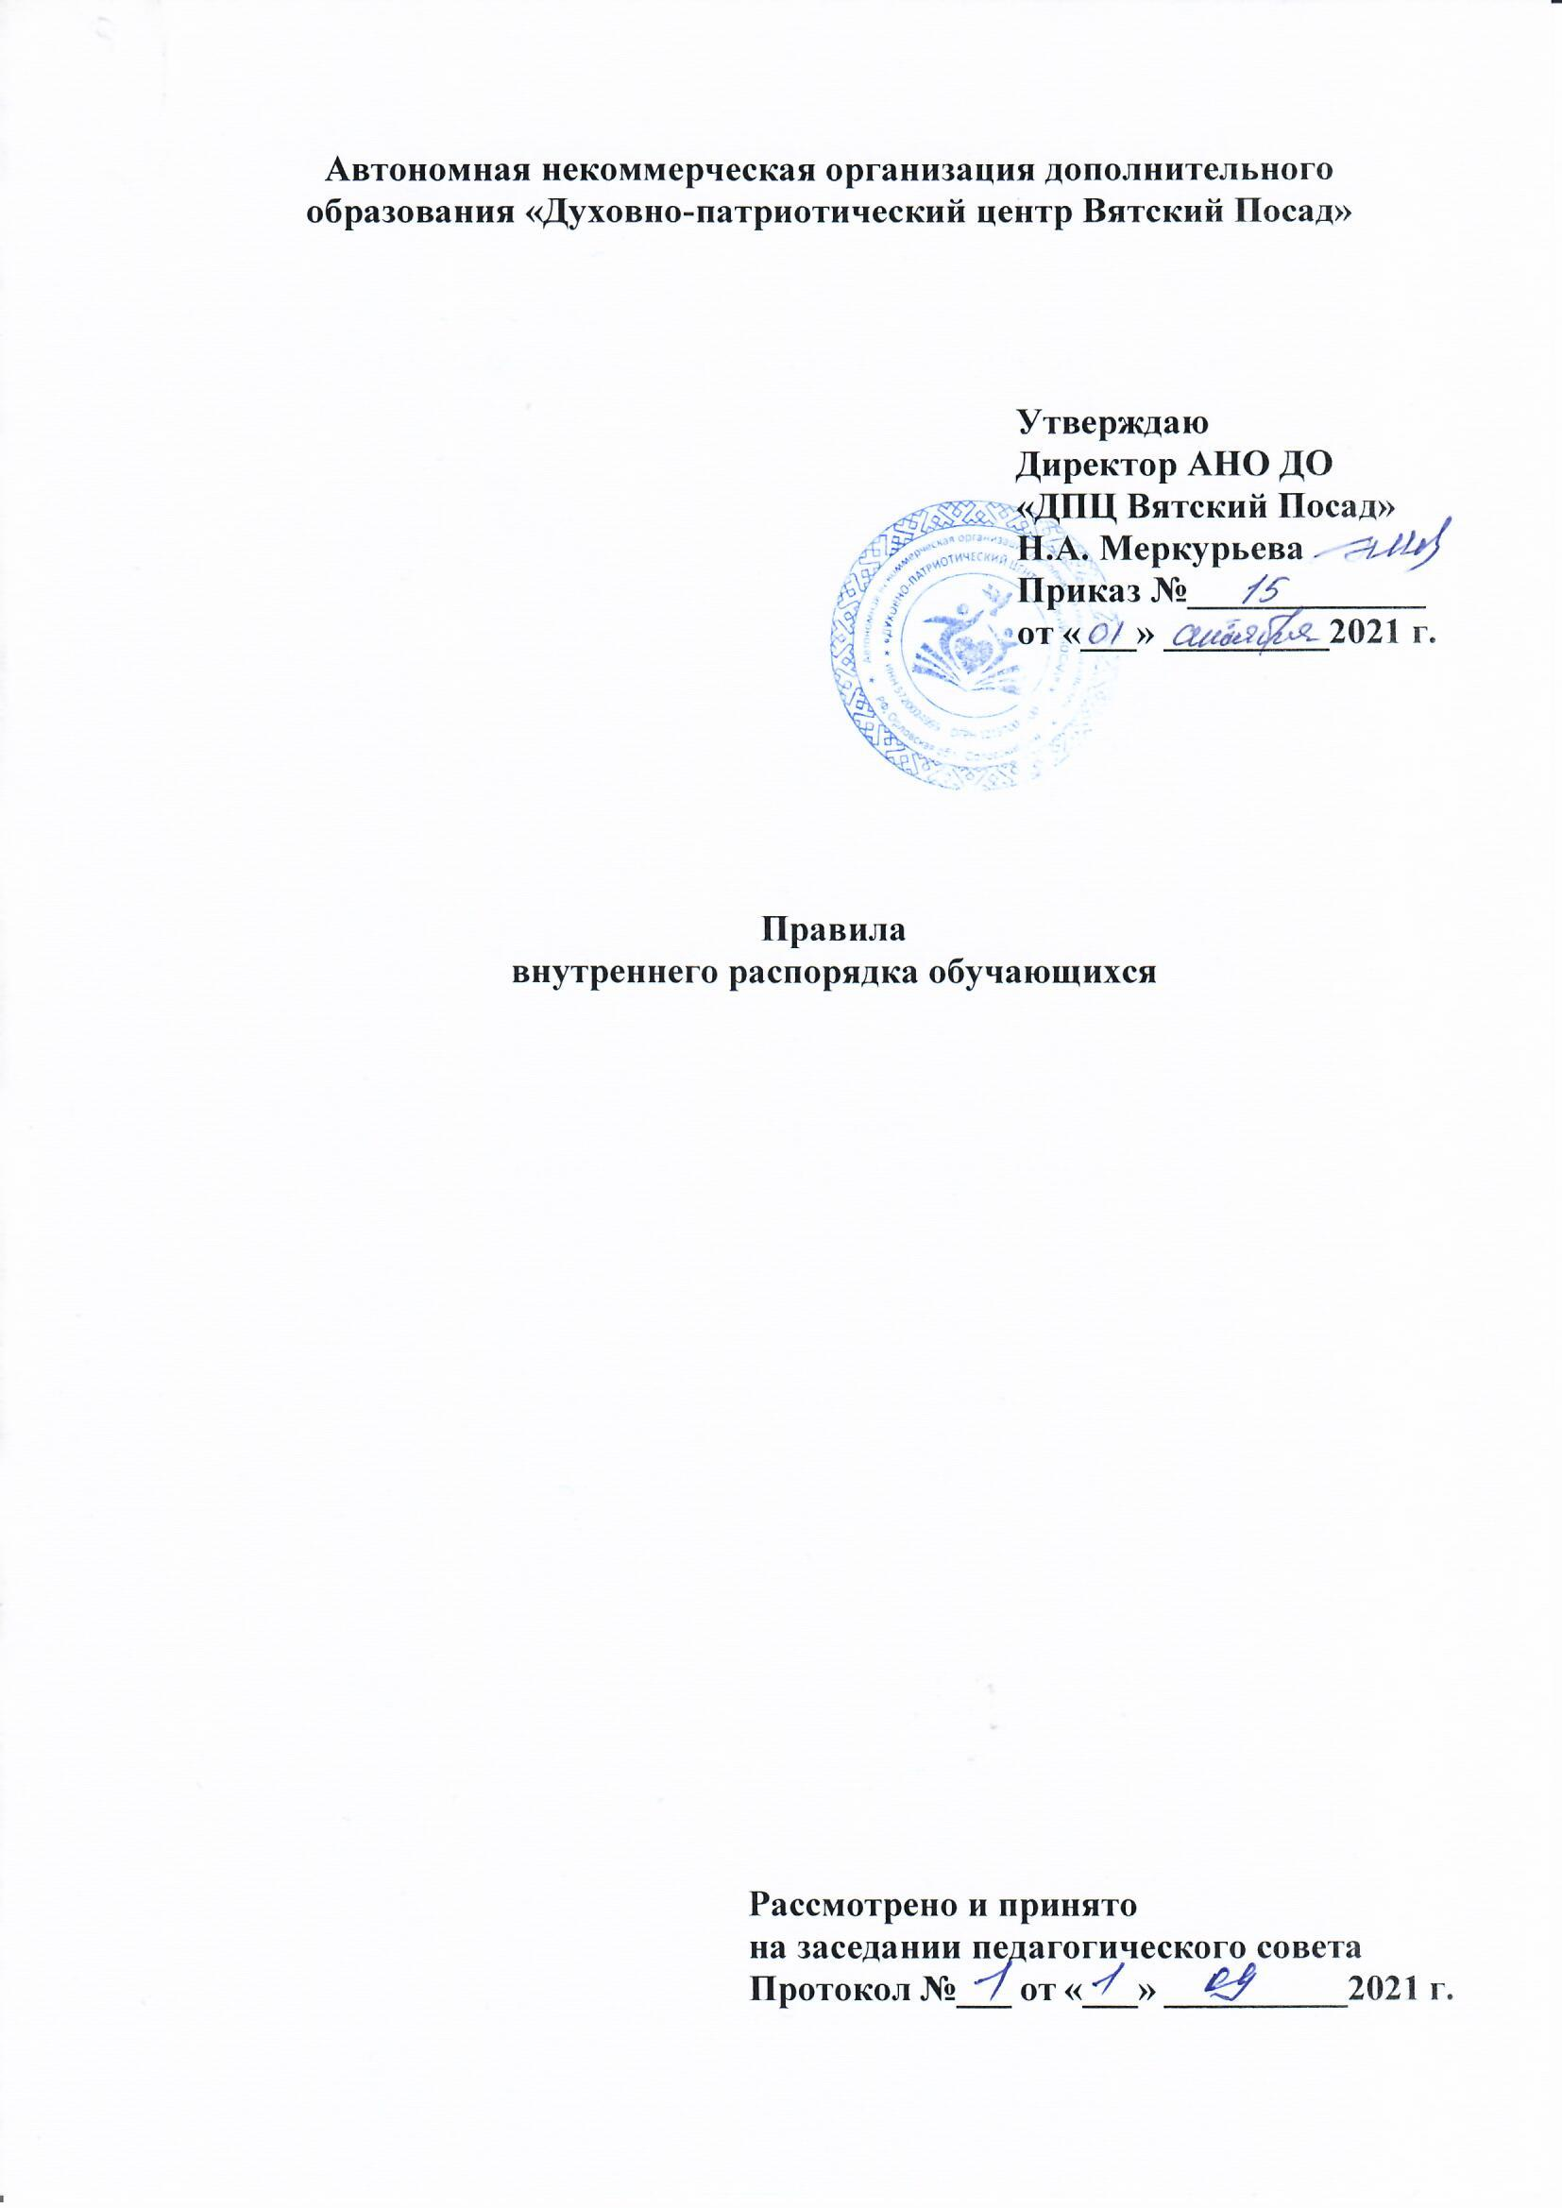

**I. Общие положения**

1. Правила внутреннего распорядка для обучающихся (далее – Правила) автономной некоммерческой организации дополнительного образования «Духовно-патриотический центр Вятский Посад» (далее – Центр) разработаны в соответствии с Федеральным законом от 29 декабря 2012 г. № 273-ФЗ «Об образовании в Российской Федерации», Порядком применения к обучающимся и снятия с обучающихся мер дисциплинарного взыскания, утверждённого приказом Министерства образования и науки Российской Федерации от 15 марта 2013 г. № 185, приказом Министерства образования и науки Российской Федерации от 21 апреля 2016 г. № 453 «О внесении изменения в Порядок применения к обучающимися и снятия с обучающихся мер дисциплинарного взыскания, утвержденный приказом Министерства образования и науки Российской Федерации от 15 марта 2013 г. № 185», Уставом Центра.

2. Правила способствуют:

- формированию сознательного отношения к учебно-воспитательному процессу;

- воспитанию внутренней дисциплины;

- рациональному использованию учебного времени;

- улучшению качества учебно-воспитательного процесса;

- полной реализации задач Центра.

3. Вопросы, связанные с применением Правил, решаются администрацией Центра в пределах предоставленных ему прав, а в случаях, предусмотренных действующим законодательством и правилами, совместно или по согласованию с Педагогическим советом Центра.

4. Обучающимся Центра является лицо, зачисленное приказом директора Центра для обучения и освоения дополнительных общеобразовательных программ.

5. Режим образовательного процесса:

- продолжительность учебного года – 36 недель учебных занятий в условиях Центра;

- годовой календарный учебный график на каждый учебный год утверждается приказом директора Центра;

- окончание учебного года – 31 августа текущего года;

- учебные занятия проводятся по расписанию, утвержденному директором Центра. Режим учебных занятий осуществляется в 2 смены: первая смена - с 08.00 часов до 13.00 часов, вторая смена - с 14.00 часов до 20.00 часов. Перерыв между сменами – с 13.00 до 14.00 часов;

- для всех учебных групп устанавливается пятидневная учебная неделя;

- расписание учебных занятий составляется в строгом соответствии с требованиями «Санитарно-эпидемиологических правил и нормативов СанПиНа 2.4.4.3172-14;

- продолжительность занятия – 1 академический час.

**II. Права и социальные гарантии обучающихся Центра**

6. Обучающиеся Центра имеют право:

- посещать все формы учебных занятий в Центре по согласованию с администрацией Центра;

- участвовать в обсуждении и решении вопросов образовательной деятельности Центра, в том числе через общественные организации;

- бесплатно пользоваться в Центре материально-технической базой, оргтехникой при проведении мероприятий, предусмотренных учебным процессом;

- получать дополнительные (в том числе платные) образовательные услуги;

- на уважение своего человеческого достоинства, защиту от всех форм физического и психического насилия, оскорбления личности, охрану жизни и здоровья;

- на свободу совести, информации, свободное выражение собственных взглядов и убеждений;

- на участие в Управлении Центра в порядке, установленном Уставом;

- ознакомление со свидетельством о государственной регистрации, с уставом, с лицензией на осуществление образовательной деятельности, с учебной документацией, другими документами, регламентирующими организацию и осуществление образовательной деятельности в Центре;

- развитие своих способностей и интересов, включая участие в культурно-массовых и других мероприятиях;

- поощрение за успехи в научной, культурной, общественной деятельности;

- обучающиеся имеют право на посещение по своему выбору мероприятий, которые проводятся в Центре и не предусмотрены учебным планом, в порядке, установленном локальными нормативными актами. Привлечение обучающихся без их согласия и несовершеннолетних обучающихся без согласия их родителей (законных представителей) к труду, не предусмотренному общеобразовательной программой, запрещается;

- обжалование актов Центра в установленном законодательством Российской Федерации порядке;

- иные права, предусмотренные Федеральным законом «Об образовании в Российской Федерации», иными нормативными правовыми актами Российской Федерации, локальными нормативными актами.

**III. Обязанности обучающихся Центра**

7. Обучающиеся Центра обязаны:

- добросовестно осваивать дополнительные общеобразовательные программы, выполнять учебный план;

- выполнять требования Устава Центра, правил внутреннего распорядка и иных локальных нормативных актов по вопросам организации и осуществления образовательной деятельности;

- заботиться о сохранении и об укреплении своего здоровья, стремиться к нравственному, духовному и физическому развитию и самосовершенствованию;

- уважать честь и достоинство других обучающихся и работников Центра, осуществляющей образовательную деятельность, не создавать препятствий для получения образования другими обучающимися;

- бережно относиться к имуществу Центра.

**IV. Поощрения обучающихся**

8. За высокие показатели, активное участие в научной, культурной и общественной жизни Центра для обучающихся устанавливаются следующие меры поощрения:

- объявление благодарности;

- награждение грамотой;

- направление благодарственного письма родителям обучающегося;

- памятными подарками.

9. Поощрения объявляются приказом директора Центра и доводятся до сведения обучающегося. Выписка из приказа о поощрении хранится в личном деле обучающегося.

**V. Ответственность за нарушение Правил**

10. Дисциплина в Центре поддерживается на основе уважения человеческого достоинства обучающихся, педагогических работников. Применение физического и (или) психического насилия по отношению к обучающимся не допускается.

11. За неисполнение или нарушение Устава Центра, правил внутреннего распорядка и иных локальных нормативных актов по вопросам организации и осуществления образовательной деятельности, за невыполнение учебного плана по неуважительной причине, систематические прогулы учебных занятий к обучающимся могут быть применены меры дисциплинарного взыскания - замечание, выговор, отчисление из Центра.

12. Не допускается применение мер дисциплинарного взыскания к обучающимся во время их болезни, каникул.

13. При выборе меры дисциплинарного взыскания Центр учитывает тяжесть дисциплинарного проступка, причины и обстоятельства, при которых он совершен, предыдущее поведение обучающегося, его психофизическое и эмоциональное состояние, а также мнение советов обучающихся, советов родителей.

14. Дисциплинарное взыскание применяется не позднее одного месяца со дня обнаружения проступка и не позднее шести месяцев со дня его совершения, не считая времени болезни обучающихся;

15. По решению Центра за неоднократное совершение дисциплинарных проступков обучающийся, достигший возраста пятнадцати лет, из Центра, в качестве меры дисциплинарного взыскания, может быть отчислен. Отчисление несовершеннолетнего обучающегося применяется, если иные меры дисциплинарного взыскания и меры педагогического воздействия не дали результата и дальнейшее его пребывание в Центре оказывает отрицательное влияние на других обучающихся, нарушает их права и права работников Центра, а также нормальное функционирование Центра. Отчисление обучающихся осуществляется по решению Педагогического совета и оформляется приказом директора Центра.

16. Обучающийся, родители (законные представители) несовершеннолетнего обучающегося вправе обжаловать в комиссию по урегулированию споров между участниками образовательных отношений меры дисциплинарного взыскания и их применение к обучающемуся.

17. Отчисление обучающихся из Центра возможно и по собственному желанию. В этом случае за обучающимся сохраняется право на восстановление в Центре.

**VI. Учебный порядок**

18. Учебные занятия в Центре проводятся по расписанию в соответствии с учебными планами, программами и графиком учебного процесса, утвержденными в установленном порядке.

19. Учебное расписание составляется на учебный год и вывешивается в начале учебного года. В течение года в расписание могут вноситься изменения, что отражается на информационном стенде и официальном сайте Центра в сети «Интернет», а также официальных страницах Центра в социальных сетях.

20. После начала занятий в учебных классах и прилегающим к ним помещениях должны быть обеспечены тишина и порядок, необходимые для нормального хода учебных занятий. Недопустимо прерывать учебные занятия, входить и выходить из учебного класса во время их проведения.

**VII. Порядок и правила поведения в помещениях**

21. Ответственность за благоустройство в учебных помещениях (наличие исправной мебели, материально-технической базы и оборудования, поддержание нормальной температуры, освещения и т.п.) несёт администрация Центра.

22. В помещениях Центра запрещается:

- приносить, передавать или использовать оружие, колющие и режущие предметы, взрывчатые вещества, газовые баллончики, токсические и наркотические вещества, спиртные напитки;

- использовать любые средства и вещества, которые могут привести к взрывам и пожарам;

- курение;

- распитие спиртных напитков, пива и нахождение в состоянии алкогольного, токсического или наркотического опьянения;

- загрязнение территории и помещений Центра;

- применение физической силы для выяснения отношений, запугивания, вымогательства;

- произведение любых действий, влекущих за собой опасные последствия для окружающих.

23. Обучающиеся берегут имущество, не мусорят, пользуются местами для личной гигиены по назначению.

24. Правила поведения в раздевалках:

- обучающиеся снимают верхнюю одежду и уличную обувь в раздевалке;

- уличная обувь хранится в раздевалке в специальном мешке;

- в карманах верхней одежды нельзя оставлять деньги, ключи, мобильные телефоны и другие ценные предметы;

- в раздевалке нельзя бегать, толкаться, прыгать, т.к. это место является зоной повышенной опасности.

25. Правила поведения на занятиях:

- нельзя опаздывать на занятия, пропускать без уважительной причины;

- нельзя без разрешения педагога покидать место занятий;

- нельзя отвлекаться самому и отвлекать других обучающихся;

- в случае нарушений этих правил педагог имеет право отстранить от занятий обучающегося;

- обучающимся не разрешается во время занятий пользоваться мобильными телефонами и употреблять жевательную резинку;

- в случае пропуска занятий обучающийся обязан представить педагогу медицинскую справку о причинах пропуска и о том, что он может посещать Центр;

- обучающийся вправе покинуть место занятий только тогда, когда педагог объявит об окончании занятий.

26. Правила поведения в общественных местах:

- во время массовых мероприятий обучающийся ведёт себя с достоинством, скромно и воспитанно. Не создает ситуаций, угрожающих жизни и здоровью окружающих и его самого;

- указания и просьбы педагога обязательны к исполнению;

- обучающийся имеет право самостоятельно возвращаться домой после мероприятия только с разрешения педагога.

Настоящие правила внутреннего распорядка доводятся до сведения всех категорий, занимающихся в Центре, размещаются на информационных стендах, на официальном сайте Центра в сети «Интернет».